抚远市民政局 2025 年度政府信息公开工作年度报告

一、总体情况
2025年，抚远市民政局持续深化政府信息公开工作，着力提升信息发布的时效性、精准度与全面性。依托多元公开渠道主动推送民政领域信息，有效增进了民政工作的透明化水平，进一步夯实了政府公信力建设，切实保障了群众对民政工作的知情权与监督权。

（一）主动公开情况
2025年度，我局通过政府信息公开专栏、政务新媒体矩阵等载体，累计主动公开各类政府信息108条。其中，在抚远市政府官方网站发布权威信息11条，通过“抚远市民政局”微信公众号推送政策解读、工作动态等内容97条，实现了民政信息的广泛覆盖与高效传递。

（二）依申请公开情况
2025全年，我局未受理政府信息公开申请事项，未出现依申请公开相关业务办理记录。

（三）政府信息管理
为筑牢信息公开安全防线，我局不断强化政府信息全流程管理，严格把控信息发布质量。建立健全信息发布审核管控机制，始终恪守“先审查、后公开”及“一事一审”原则，对拟公开的政策文件、政务活动信息、正式公文等各类内容，严格执行“三审”流程，层层压实审核责任。切实保障公开信息的政策性、准确性与时效性，坚决杜绝失泄密事件发生，确保公众能够便捷、及时获取权威民政政策资讯。
（四）政府信息公开平台建设
我局持续完善多元公开平台布局，以政府门户网站、政务新媒体为核心载体，全面公开政策文件、财政预算决算、相关统计数据等重点信息。同时，及时部署各科室做好上级单位重大活动、重要决策部署的转载推送工作，确保政策精神传达到位，拓宽信息传播覆盖面。
（五）监督保障
健全完善政府信息公开监督考核机制，定期组织开展自查自纠工作，确保各项公开任务落地见效。主动设立信息公开监督电话与邮箱，畅通公众监督与意见反馈渠道，自觉接受社会各界监督。强化日常工作监测与风险研判，严格落实党的二十大精神及重大敏感时间节点的安全保障与应急值班制度，常态化开展隐患排查整治，筑牢信息公开安全防线。

二、主动公开政府信息情况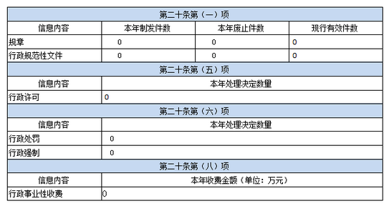

三、收到和处理政府信息公开申请情况

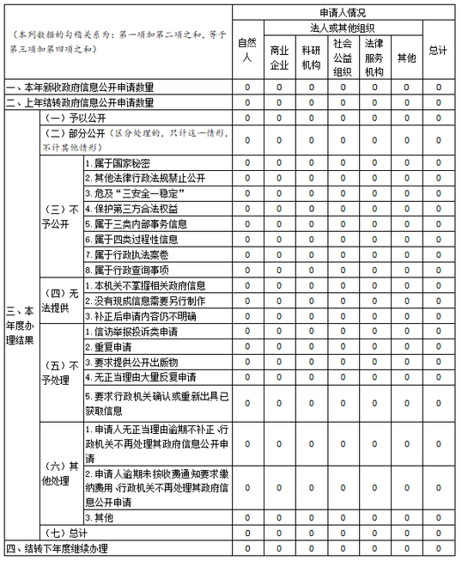四、政府信息公开行政复议、行政诉讼情况

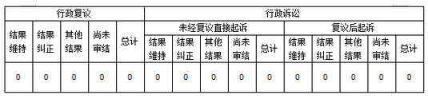五、存在的主要问题及改进情况

（一）存在的主要问题
信息公开内容解读深度有待提升。目前部分政策解读仍以传统文字形式为主，可视化、通俗化解读产品供给不足，解读形式较为单一，对于老年人等特殊群体而言，信息理解难度较大，难以充分发挥政策解读的引导作用。

改进措施
创新优化政策解读形式。2026年，我局计划重点推进可视化解读产品制作，打造政策解读动画、短视频等群众易懂易接受的内容。针对养老服务、社会救助等群众高度关注的重点领域，编制简易明白卡，以简洁明了的语言和直观的呈现方式，提升政策解读效果，切实解决特殊群体理解难题。

六、其他需要报告的事项
我局未收取信息处理费，无其他需要报告的事项。

